ПАМЯТЬ
Памяти животных и птиц порой позавидуешь. Как некоторым пернатым удаётся зимой, спустя месяцы, вспомнить, где они припрятали запасы? Как проворные белки умудряются найти спрятанные орешки? Мы же иногда не можем вспомнить, куда час назад положили ключи. Как часто мы жалуемся на свою память! Однако наш мозг обладает удивительной способностью усваивать новую информацию и запоминать её. Нужно только научиться использовать свои ресурсы.
Работа памяти состоит из нескольких процессов: кодировки, сохранения, воспроизведения информации. Наш мозг кодирует информацию, когда воспринимает и распознаёт её. Данная информация сохраняется для следующего использования. Мы что-то забывает, когда нарушается один из этих процессов.
Существуют различные виды памяти. Например, сенсорная связана с получением информации от органов чувств (слуха, зрения, обоняния, осязания). Кратковременная, или оперативная, память удерживает небольшие объёмы информации в течение коротких промежутков времени. Мы её пользуемся, когда считаем в уме, набираем услышанный номер телефона, дочитываем конец предложения, помня его начало. Чтобы информация запомнилась надолго, она должна перейти в долговременную память. Что для этого нужно?
- ИНТЕРЕС – лучше запоминается то, что затронуло чувства, вызвало интерес.
- ВНИМАНИЕ – чаще всего, когда мы не можем что-то вспомнить, виной тому недостаток внимания. Удерживать внимание и сосредоточиться помогают записи, рисунки и др.
- ПОВТОРЕНИЕ и ПРОГОВАРИВАНИЕ – повторяйте вслух то, что хотите запомнить, например, иностранную фразу или слово.
- НАГЛЯДНОСТЬ – мысленно представьте запоминаемый материал. Это можно также нарисовать или начертить в виде схемы.
- АССОЦИАЦИИ – чем смешнее и абсурднее ассоциация, тем легче запомнить. Например, узнав чьё-то имя, свяжите его с особенностью внешности человека или чем-то другим, легко запоминаемым.
- ЗАКРЕПЛЕНИЕ – повторяйте то, что узнали, поделитесь с кем-нибудь информацией, перескажите.
Древнегреческие ораторы могли долго выступать, абсолютно не пользуясь записями. Они использовали метод местоположений, впервые описанный в 477 году до н.э. греческим поэтом Симонидом. Используя эту технику, человек словно отправляется в воображаемую прогулку, связывая определённую часть информации с тем или иным предметом. Когда понадобится что-то вспомнить, нужно просто мысленно пройтись по этому пути вновь. Попробуйте запомнить так список продуктов: представьте хлеб в виде подушки, молоко в аквариуме с рыбками, масло, намазанное на экран телевизора, яйца, лежащие под лампой, как в инкубаторе и др. Чем смешнее и необычнее представить, тем лучше запомнится!
Также, если необходимо запомнить список, используют метод акронимов – запоминание по первым буквам слов. Например, чтобы запомнить 5 основных озёр СНГ, используют слово «колба», которое можно расшифровать как Каспийское, Онежское, Ладожское, Байкал и Арал. И таких примеров множество!
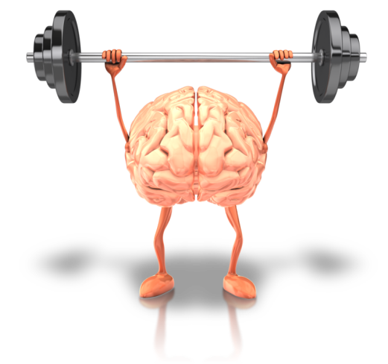
Итак, память можно и нужно тренировать. Как показывают исследования, наша память подобна мышце: чем больше её тренируешь, тем она крепче, даже в преклонные годы.
Дополнительные советы(для родителей!!!)
- Развивайте свою память, приобретая различные навыки, осваивая игру на музыкальном инструменте, изучая иностранный язык.
- Учитесь пользоваться мнемотехникой.
- Пейте достаточно воды. При обезвоживании могут путаться мысли.
- Высыпайтесь. Мозг сохраняет информацию во время сна.
- Изучая что-либо, делайте перерывы на отдых. Напряжение вызывает выброс кортизола, разрушающего нейронные связи.
- Не злоупотребляйте алкоголем и не курите. Алкоголь действует на кратковременную память, алкоголизм приводит к дефициту тиамина (витамина группы В), который обеспечивает хорошую работу памяти. Курение ограничивает приток кислорода к мозгу.

